Oppervlakte en inhoud met behulp van integreren
We beschouwen eerst het bepalen van de oppervlakte van een gebied met behulp van integreren.
Het gebied (= vlakdeel) $G$ wordt ingesloten de grafiek van $f$, de $x$-as en de lijnen $x=a$ en $x=b$.
Er geldt hier dat $f\left(x\right)≥0$, voor $a≤x≤b$. Zie de figuur hieronder.
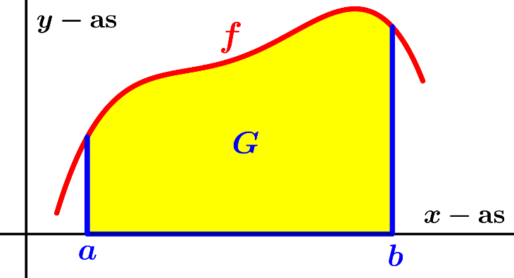 | $opp.\left(G\right)=\int_{a}^{b}{f\left(x\right) dx=\int_{a}^{b}{y dx}},$  waarbij $y=f(x)$

Voorbeeld 1  Gegeven is de functie $f\left(x\right)=-x^{4}+x^{3}+2x^{2}+x+5$.  Het gebied $G$ wordt ingesloten door de grafiek van $f$,  de $x$-as en de lijnen $x=-1$ en $x=2$.  Bereken de exacte oppervlakte van $G$.  Oplossing  $opp.\left(G\right)=\int_{-1}^{2}{\left(-x^{4}+x^{3}+2x^{2}+x+5\right) dx}$  $=\left[ -\frac{1}{5}x^{5}+{\frac{1}{4}x}^{4}+\frac{2}{3}x^{3}+\frac{1}{2}x^{2}+5x \right]\begin{matrix}2 \\ -1\end{matrix}$  $=-\frac{32}{5}+4+\frac{16}{3} +2+10-\left(\frac{1}{5} +\frac{1}{4}-\frac{2}{3} +\frac{1}{2}-5\right)$ $=19\frac{13}{20}=19,65.$ | 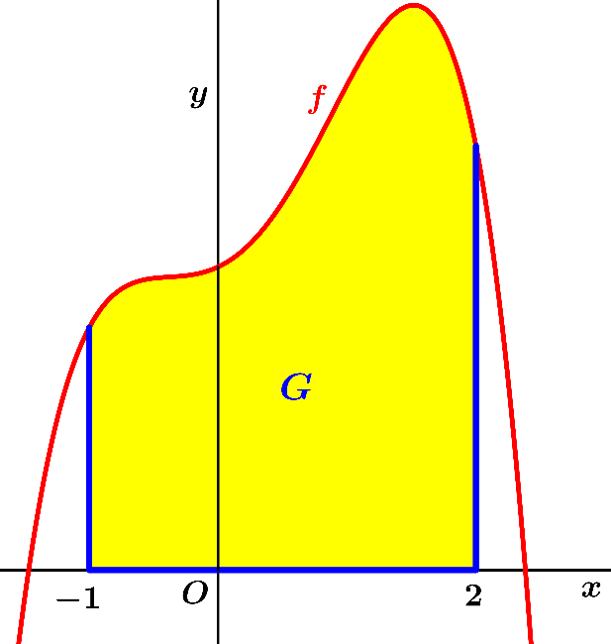

Voorbeeld 2  Gegeven is de functie $f\left(x\right)=\sqrt{2x+5}$ .  Het gebied $G$ wordt ingesloten door de grafiek van $f$, de $x$-as en de lijn $x=2$.  Bereken de exacte oppervlakte van $G$.  Oplossing  $f\left(x\right)=0⟹ x=-2\frac{1}{2}$ .  $opp.\left(G\right)=\int_{-2\frac{1}{2}}^{2}{\sqrt{2x+5} dx=}$ $\left[ \frac{1}{3}{\left(2x+5\right)}^{1\frac{1}{2}} \right]\begin{matrix}2 \\ -2\frac{1}{2}\end{matrix}$  $=9-0=9$. | 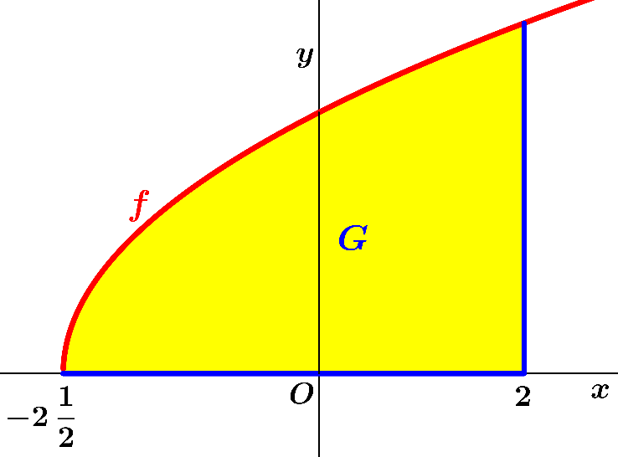

Voorbeeld 3  Gegeven is de functie $f\left(x\right)=x+3∙sin\left(\frac{1}{2}x+\frac{1}{2}π\right)$.  Het gebied $G$ wordt ingesloten door de grafiek van $f$,  de $x$-as en de lijnen $x=π$ en $x=3π$.  Bereken de exacte oppervlakte van $G$.  Oplossing  $opp.\left(G\right)=\int_{π}^{3π}{\left\{x+3∙sin\left(\frac{1}{2}x+\frac{1}{2}π\right)\right\}dx}$  $=\left[ {\frac{1}{2}x}^{2}-6∙\cos\left(\frac{1}{2}x+\frac{1}{2}π\right) \right]\begin{matrix}3π \\ π\end{matrix}$  $=4\frac{1}{2}π^{2}-6-\left(\frac{1}{2}π^{2}+6\right)=4π^{2}-12$. | 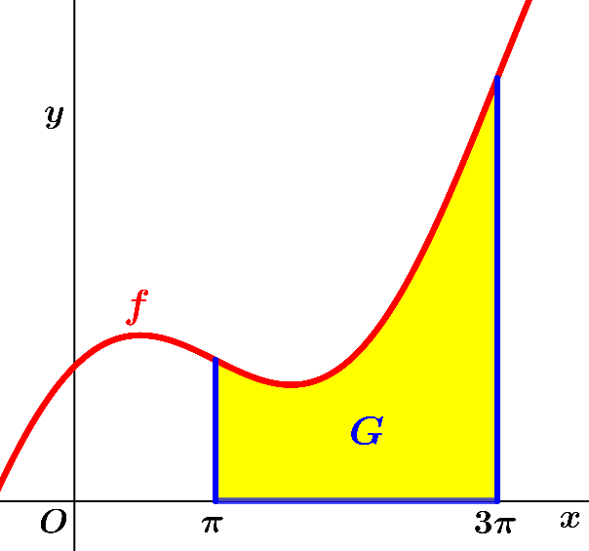
Soms wordt het ingesloten gebied begrensd door de grafieken van meerdere functies.
Een eerste variant hiervan zien we in de figuur hieronder.
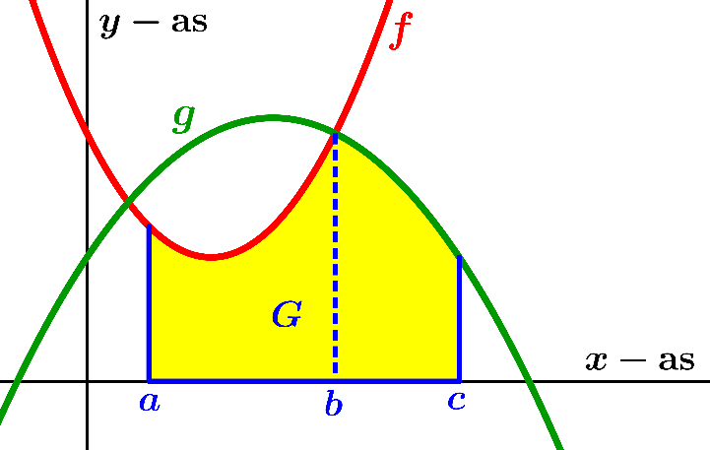 | $opp.\left(G\right)=\int_{a}^{b}{f\left(x\right)}dx+\int_{b}^{c}{g\left(x\right)}dx$
Voor $a≤x≤b$ wordt het gebied ingesloten door de lijnen $x=a$ en $x=b$, door de grafiek van $f$ en de $x$-as. Voor $b≤x≤c$ wordt het gebied ingesloten door de lijnen $x=b$ en $x=c$, door de grafiek van $g$ en de $x$-as.
Voorbeeld 4  Gegeven zijn de functies  $f\left(x\right)=e^{ \frac{1}{2} x}$ en $g\left(x\right)=e^{-x +3}$.  Het gebied $G$ wordt ingesloten door de $x$-as, de grafieken van $f en g$en de lijnen $x=0$ en $x=4$.  Bereken de exacte oppervlakte van $G$.  Oplossing  De grafieken van $f$ en $g$ snijden elkaar bij $x=2$, | 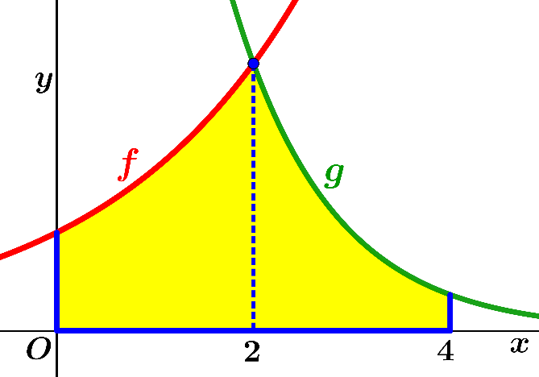
want uit $e^{ \frac{1}{2} x}{=e}^{-x +3}$ volgt dat $\frac{1}{2}x=-x+3$, $1\frac{1}{2}x=3$, $x=2$.
$opp.\left(G\right)=\int_{0}^{2}{e^{ \frac{1}{2} x}dx}+\int_{2}^{4}{e^{-x +3} dx}=\left[{2∙e}^{ \frac{1}{2} x}\right]\begin{matrix}2 \\ 0\end{matrix}+\left[-e^{-x +3}\right] \begin{matrix}4 \\ 2\end{matrix}=2e-2+\left(-e^{-1}+e\right)=3e-e^{-1}-2$.
Voorbeeld 5  Gegeven is de functie  $f\left(x\right)=\frac{1}{2}$ $∙\left|(x+2)(x-4)\right|$. Het gebied $G$ wordt ingesloten door de grafiek van $f$, de  $x$-as en de lijnen $x=-3$ en $x=6$.  Bereken de exacte oppervlakte van $G$.  Oplossing  Een functie waarin absolute-waarde tekens voorkomen kunnen we niet primitiveren, dus herschrijven we het voorschrift van $f$. | 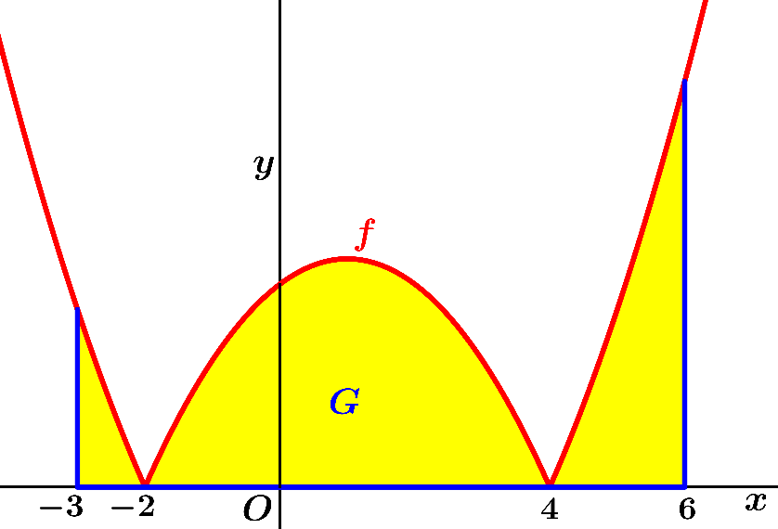
Er geldt dat $f\left(x\right)=\left\{ \begin{aligned}\frac{1}{2}∙\left(x+2\right)\left(x-4\right)=\frac{1}{2}∙x^{2}-x-4, als x≤-2 ∨ x≥4 \\ -\frac{1}{2}∙\left(x+2\right)\left(x-4\right)=-\frac{1}{2}∙x^{2}+x+4, als -2≤x≤4\end{aligned}\right.$.
Hieruit volgt dat
$opp.\left(G\right)=\int_{-3}^{-2}{\left(\frac{1}{2}∙x^{2}-x-4\right)dx}+\int_{-2}^{4}{\left(-\frac{1}{2}∙x^{2}+x+4\right)dx+\int_{4}^{6}{\left(\frac{1}{2}∙x^{2}-x-4\right)dx}}$
$=\left[ {\frac{1}{6}x}^{3}-\frac{1}{2}x^{2}-4x \right]\begin{matrix}-2 \\ -3\end{matrix}+\left[-{\frac{1}{6}x}^{3}+\frac{1}{2}x^{2}+4x \right]\begin{matrix}4 \\ -2\end{matrix}+\left[ {\frac{1}{6}x}^{3}-\frac{1}{2}x^{2}-4x \right]\begin{matrix}6 \\ 4\end{matrix}$
$=\left(-\frac{8}{6}-2+8\right)-\left(-\frac{27}{6}-4\frac{1}{2}+12\right)+\left(-\frac{64}{6}+8+16\right)-\left( \frac{8}{6}+2-8\right)$
$+$ $\left( \frac{216}{6}-18-24\right)-\left( \frac{64}{6}-8-16\right)=27$.
In sommige speciale situaties kan men de oppervlakte van het gebied handiger uitrekenen dan m.b.v. de standaardmethode.
Stel dat $f$een lineaire functie is, dus  $f\left(x\right)=ax+b$ voor zekere constanten $a$ en $b$.  $G$ is het gebied ingesloten door de grafiek van $f$,  de $x$-as en de lijnen $x=x_{1}$ en $x=x_{2}$.  We stellen nog  $y_{1}=f\left(x_{1}\right)=ax_{1}+b$ en $y_{2}=f\left(x_{2}\right)=ax_{2}+b$.  Het gebied $G$ is een trapezium met bases  $y_{1}$ en $y_{2}$ en hoogte $x_{2}-x_{1}$.  M.b.v. de bekende formule voor de oppervlakte van een trapezium volgt er dat | 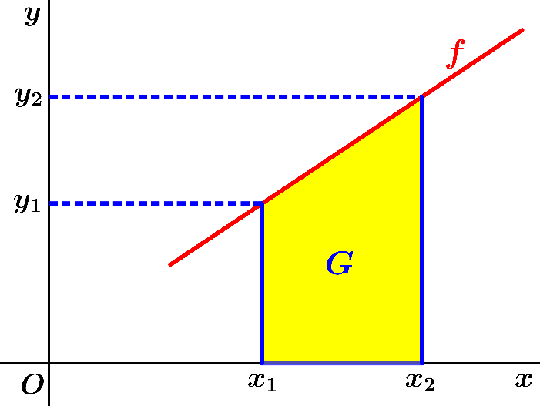
$opp.\left(G\right)=\frac{1}{2}∙\left(y_{1}+y_{2}\right)∙\left(x_{2}-x_{1}\right)$, of anders uitgedrukt:
$\int_{x_{1}}^{x_{2}}{\left(ax+b\right)}dx=\frac{1}{2}∙\left(y_{1}+y_{2}\right)∙\left(x_{2}-x_{1}\right)$.
Dit is ook explicieter schrijven als
$\int_{x_{1}}^{x_{2}}{\left(ax+b\right)}dx=\frac{1}{2}∙\left({ax}_{1}+{ax}_{2}+2b\right)∙\left(x_{2}-x_{1}\right)$.
Deze tweede formule is echter minder compact.
Voorbeeld 6  Gegeven is de functie $f\left(x\right)=-\frac{2}{5}x+5\frac{1}{5}$ .  $G$ is het gebied ingesloten door de grafiek van $f$, de $x$-as en de lijnen $x=3$ en $x=8$.  Bereken de exacte oppervlakte van $G$.  Oplossing  We geven twee methoden.  Methode 1  $opp.\left(G\right)=\int_{3}^{8}{\left(-\frac{2}{5}x+5\frac{1}{5}\right)}dx$ | 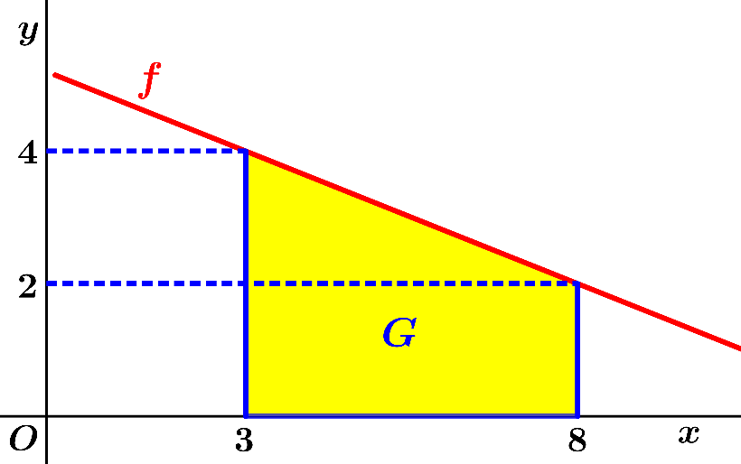
$=\left[-\frac{1}{5}x^{2}+5\frac{1}{5}x \right]\begin{matrix}8 \\ 3\end{matrix}$ $=$ $-\frac{64}{5}$ $+ 41\frac{3}{5}$ $- \left(-\frac{9}{5}+15\frac{3}{5}\right)=26-\frac{55}{5}$ $=15$.
Methode 2
$G$ is een trapezium met bases $2$ en $4$ en hoogte $5$, dus de oppervlakte van $G$ is gelijk aan
$\frac{1}{2}∙\left(2+4\right)∙5=15$.
We bekijken nu de oppervlakte van een recht paraboolsegment.
Van een parabool wordt een stuk afgesneden.  In de figuur hiernaast staat de lijn $AB$ loodrecht op de symmetrie-as van de parabool. De lijn $CD$ raakt de parabool in de top en $ABCD$ is een rechthoek. Dan geldt de regel van Archimedes:  $opp.\left(G\right)=\frac{2}{3}×opp.(ABCD)$.  Deze regel is door Archimedes gevonden ongeveer 2000 jaar voordat de integraalrekening was ontwikkeld! $ABCD$ heet de omgeschreven rechthoek van het paraboolsegment $G$. | 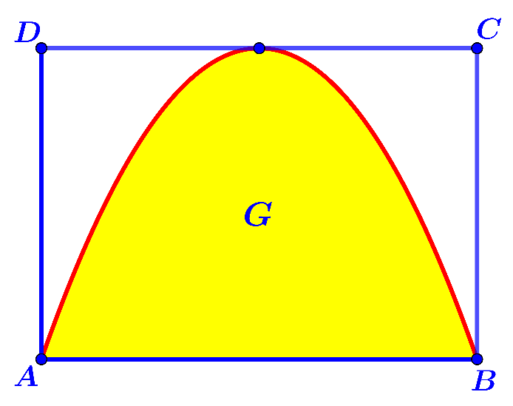

Voorbeeld 7  Gegeven is de functie $f\left(x\right)={-\frac{1}{2}x}^{2}+5x-8$.  Het gebied $G$ wordt ingesloten door de $x$-as, de grafiek van $f$en de lijnen $x=2$ en $x=8$.  Bereken de exacte oppervlakte van $G$.  Oplossing  De nulpunten van $f$ zijn $x=2$ en $x=8$.  We geven twee methoden.  Methode 1  $opp.\left(G\right)=\int_{2}^{8}{\left({-\frac{1}{2}x}^{2}+5x-8\right)}dx$ | 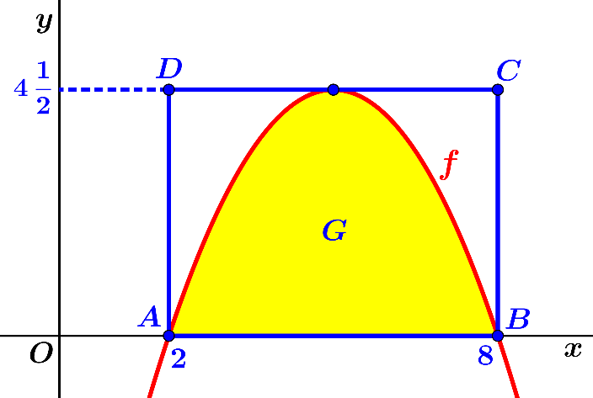
$=\left[-{\frac{1}{6}x}^{3}+2\frac{1}{2}x^{2}-8x\right]\begin{matrix}8 \\ 2\end{matrix}=-\frac{512}{6}+160-64-\left(-\frac{8}{6}+10-16\right)=18$.
Methode 2
$opp.\left(G\right)=\frac{2}{3}×6×4\frac{1}{2}=18$ (regel van Archimedes).
Voorbeeld 8  Gegeven is de functie $f\left(x\right)=\sqrt{2x+6}$ .  Het gebied $G$ wordt ingesloten door de $x$-as, de grafiek van $f$en de lijn $x=5$.  Bereken de exacte oppervlakte van $G$.  Oplossing  We geven twee methoden.  Methode 1 | 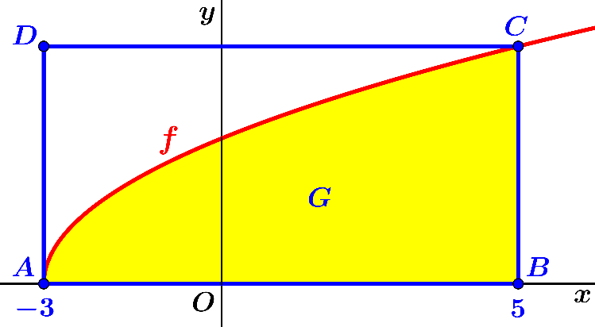
$opp.\left(G\right)=\int_{-3}^{5}{\sqrt{2x+6}}dx=\left[ \frac{1}{3}{∙(2x+6)}^{1\frac{1}{2}} \right]$ $\begin{matrix}5 \\ -3\end{matrix}={\frac{1}{3}∙16}^{1\frac{1}{2}} - 0=21\frac{1}{3}$ .
Methode 2
De grafiek van de wortel van een eerstegraadsfunctie is een halve gedraaide parabool, dus we kunnen de regel van Archimedes toepassen op het halve rechte paraboolsegment.
De omgeschreven rechthoek van $G$ heeft breedte $8$ en hoogte $f\left(5\right)=4$. Er volgt dat
$opp.\left(G\right)=\frac{2}{3}×8×4=21\frac{1}{3}$ .
Soms kan men gebruikmaken van symmetrie om het rekenwerk te bekorten.
Zie de figuur hiernaast.  De grafiek van $f$ is symmetrisch t.o.v. de lijn $x=a$. Verder is $p$ een willekeurig positief getal.  Het gebied $G_{1}$ wordt ingesloten door de $x$-as, de grafiek van $f$en de lijnen  $x=a-p$ en $x=a$.  Het gebied $G_{2}$ wordt ingesloten door de | 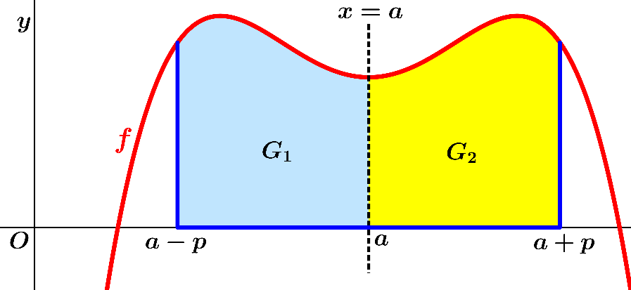
$x$-as, de grafiek van $f$en de lijnen $x=a$ en $x=a+p$.
Dan geldt vanwege de symmetrie dat $opp.\left(G_{1}\right)=opp.\left(G_{2}\right)$, dus $\int_{a-p}^{a}{f\left(x\right) dx}=\int_{a}^{a+p}{f\left(x\right) dx}$.
Dit is gelijkwaardig met $\int_{a-p}^{a+p}{f\left(x\right) dx=2∙}\int_{a}^{a+p}{f\left(x\right) dx}$.
Deze regel is met name handig als de grafiek van $f$ symmetrisch is t.o.v. de $y$-as (dus als $a=0$).
Dan krijgen we: $\int_{-p}^{p}{f\left(x\right) dx=2∙}\int_{0}^{p}{f\left(x\right) dx}$.
Het is vrijwel altijd gemakkelijker om in de primitieve $x=0$ in te vullen dan $x=-p$.
Voorbeeld 9  Gegeven is de functie  $f\left(x\right)={-0,05x}^{4}+1,8x^{2}+2$.  Het gebied $G$ wordt ingesloten door de $x$-as, de grafiek van $f$en de lijnen $x=-5$ en $x=5$.  Bereken de exacte oppervlakte van $G$.  Oplossing  De grafiek van $f$ is symmetrisch t.o.v. de $y$-as, want $f\left(-p\right)={-0,05(-p)}^{4}+1,8{(-p)}^{2}+2$ | 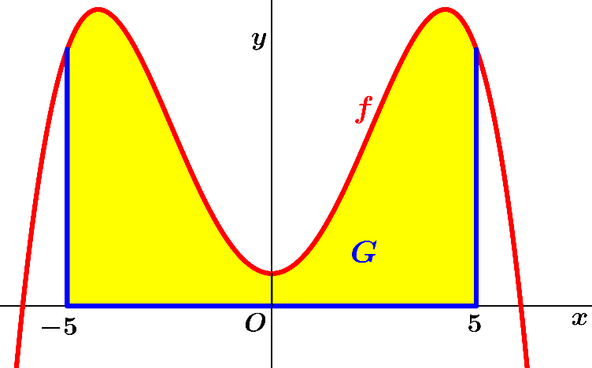
$={-0,05p}^{4}+1,8p^{2}+2=f(p)$, voor alle waarden van $p$. Er volgt dat
$opp.\left(G\right)=\int_{-5}^{5}{\left({-0,05x}^{4}+1,8x^{2}+2\right)}dx=2∙\int_{0}^{5}{\left({-0,05x}^{4}+1,8x^{2}+2\right)}dx$
$=2∙\left[-0,01x^{5}+0,6x^{3}+2x\right]\begin{matrix}5 \\ 0\end{matrix}=2∙\left(-0,01∙5^{5}+0,6{∙5}^{3}+10\right)-2∙0=107,5$.
We bekijken nu het geval dat het gebied onder de $x$-as ligt. Zie de figuur hieronder.
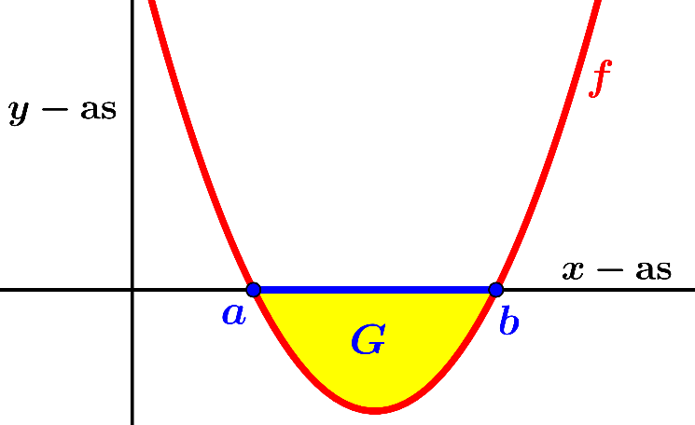
Dan geldt er dat: $opp.\left(G\right)=-\int_{a}^{b}{f\left(x\right) dx}$ .
Voorbeeld 10  Gegeven is de functie $f\left(x\right)=\sqrt{x}-3∙ln⁡(x)$.  Het gebied $G$ wordt ingesloten door de $x$-as, de grafiek van $f$en de lijnen $x=e$ en $x=e^{2}$.  Bereken de exacte oppervlakte van $G$.  Oplossing  Het gebied $G$ ligt onder de $x$-as, dus  $opp.\left(G\right)=-\int_{e}^{e^{2}}{\left(\sqrt{x}-3∙ln⁡(x)\right)}dx$  $=-\left[\frac{2}{3}x\sqrt{x}-3∙\left(x∙\ln\left(x\right)-x\right)\right]\begin{matrix}{ e}^{2} \\ e\end{matrix}$ | 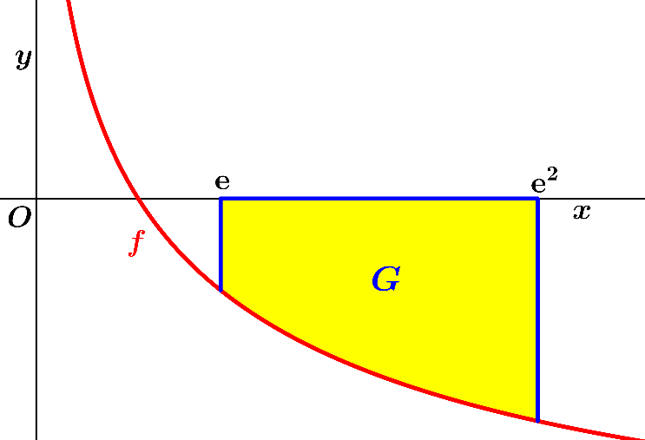
$=-\left(\frac{2}{3}e^{3}-3∙\left(2e^{2}-e^{2}\right)\right)+\left(\frac{2}{3}e\sqrt{e}-3∙\left(e∙1-e\right)\right)=-{\frac{2}{3}e}^{3}+3e^{2}+\frac{2}{3}e\sqrt{e}$ .
We beschouwen nu de situatie waarbij het gebied ingesloten wordt door de grafieken van twee functies en eventueel een of twee verticale lijnen. Het gebied $G$ wordt ingesloten de grafiek van $f$, de $x$-as en de lijnen $x=a$ en $x=b$. Er geldt hier dat $f\left(x\right)≥g(x)$, voor $a≤x≤b$.
Zie de figuur hieronder.
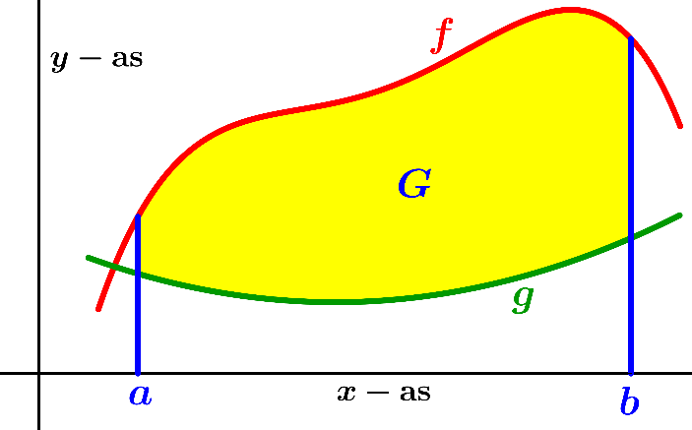 | $opp.\left(G\right)=\int_{a}^{b}{\left\{f\left(x\right)-g\left(x\right)\right\} dx}$  Deze formule blijft juist als (een gedeelte van)$G$ onder de $x-$as ligt.
Voorbeeld 11  Gegeven zijn de functies $f\left(x\right)=$ $\frac{2}{x}$ $+ 4$ en $g\left(x\right)=\sqrt{x}.$  Het gebied $G$ wordt ingesloten door de grafieken van $f$en $g$ en de lijnen $x=1$ en $x=9$.  Bereken de exacte oppervlakte van $G$.  Oplossing  $opp.\left(G\right)=\int_{1}^{9}{\left(\frac{2}{x} +4-\sqrt{x}\right)}dx$  $=\left[2∙\ln\left|x\right|+4x-\frac{2}{3}x\sqrt{x}\right]$ $\begin{matrix}9 \\ 1\end{matrix}$ |  | 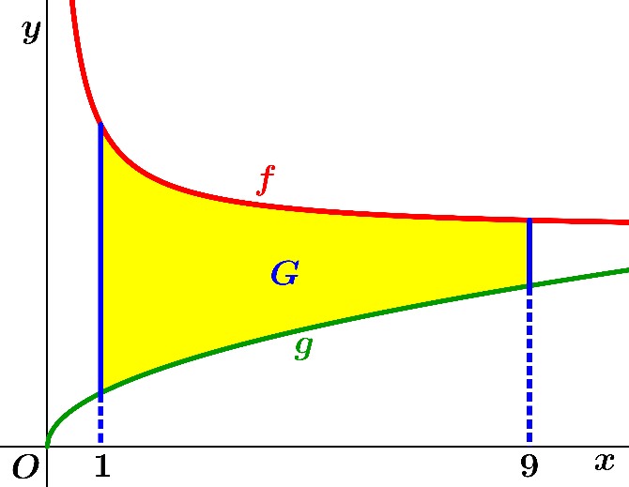
$=2∙\ln\left(9\right)+36-18-\left(0+4-\frac{2}{3}\right)=4\ln\left(3\right)+14\frac{2}{3}$ .
Voorbeeld 12  Gegeven zijn de functies  $f\left(x\right)=9-{\frac{1}{6}(x-7)}^{2}$ en $g\left(x\right)={\frac{1}{2}(x-3)}^{2}+1$.  Het gebied $G$ wordt ingesloten door de grafieken van $f$en $g$. Bereken de exacte oppervlakte van $G$.  Oplossing  Eenvoudig blijkt (algebraïsch) dat de grafieken van $f$ en $g$ elkaar snijden voor $x=1$ en $x=7$.  $opp.\left(G\right)=\int_{1}^{7}{\left(9-{\frac{1}{6}(x-7)}^{2}-\left\{ {\frac{1}{2}(x-3)}^{2}+1\right\}\right)}dx$  $=\left[8x-{\frac{1}{18}\left(x-7\right)}^{3}-{\frac{1}{6}(x-3)}^{3}\right]$ $\begin{matrix}7 \\ 1\end{matrix}$ | 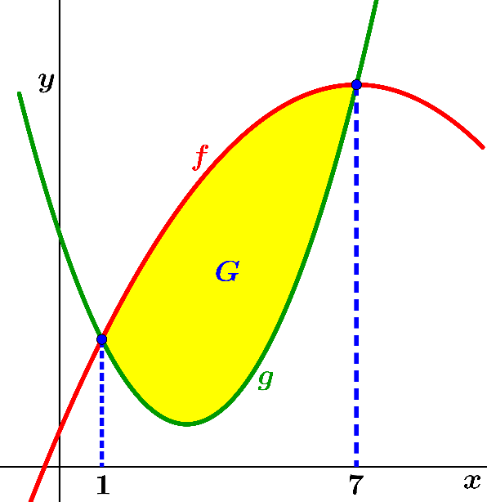
$=56-0-10\frac{2}{3}-\left(8+12+1\frac{1}{3}\right)=24$.
Soms is het handiger om het gebied $G$ vanuit de $y$-as te bezien. Zie de onderstaande figuur.
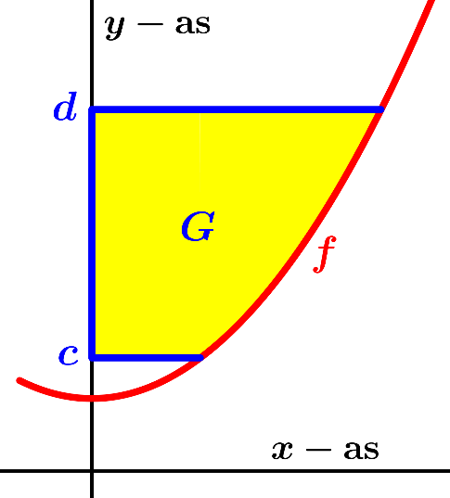 | Het gebied $G$ wordt ingesloten door de grafiek van $f$,  de $y$-as en de lijnen $y=c$ en $y=d$.  Uit $y=f(x)$ lossen we $x$ op. Dit geeft $x=f^{inv}(y)$.  $f^{inv}$ is de inverse functie van $f$.  Dan geldt dat  $opp.\left(G\right)=\int_{c}^{d}{f^{inv}\left(y\right) dy=\int_{c}^{d}{x dy}}$,  waarbij $x=f^{inv}\left(y\right)$
Voorbeeld 13  Gegeven is functie $f\left(x\right)=ln⁡(0,5x+1)$.  Het gebied $G$ wordt ingesloten door de  $y$-as, de grafiek van $f$en de lijn $y=1$.  Bereken de exacte oppervlakte van $G$.  Oplossing |  | 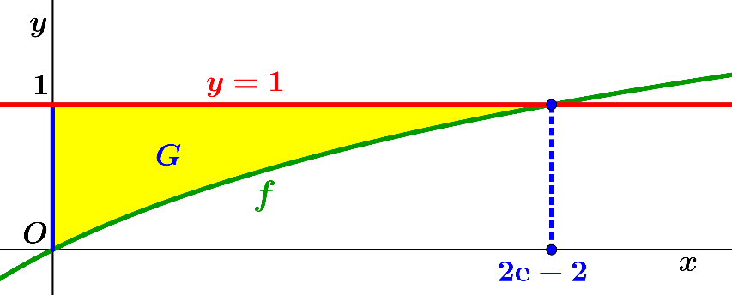
We geven twee methoden.
Methode 1
$f\left(x\right)=1$ geeft $0,5x+1=e$, dus $x=2e-2$.
$opp.\left(G\right)=\int_{0}^{2e-2}{\left(1-ln⁡(0,5x+1)\right)}dx=\left[x-2∙\left\{\left(0,5x+1\right)∙\ln\left(0,5x+1\right)-\left(0,5x+1\right)\right\}\right]$ $\begin{matrix}2e-2 \\ 0\end{matrix}$
$=\left[-\left(x+2\right)∙\ln\left(0,5x+1\right)+2x+2\right] \begin{matrix}2e-2 \\ 0\end{matrix}=-2e∙1+4e-2-\left(0+2\right)=2e-4$.
Methode 2
Uit $y=f\left(x\right)=ln⁡(0,5x+1)$ volgt dat $x=2∙\left(e^{y}-1\right)=f^{inv}(y)$.
$opp.\left(G\right)=\int_{0}^{1}{f^{inv}\left(y\right) dy}=\int_{0}^{1}{2∙\left(e^{y}-1\right) dy=\left[2∙\left(e^{y}-y\right)\right]}\begin{matrix}1 \\ 0\end{matrix}=2∙\left(e-1\right)-2∙1=2e-4.$
Voorbeeld 14  Gegeven zijn de functies  $f\left(x\right)=e^{0,25x}$ en $g\left(x\right)=e^{0,5x}$.  Het gebied $G$ wordt ingesloten door de lijn $y=3$ en de grafieken van $f$en $g$.  Bereken de exacte oppervlakte van $G$.  Oplossing  De beide grafieken snijden elkaar in het punt $(0,1)$. | 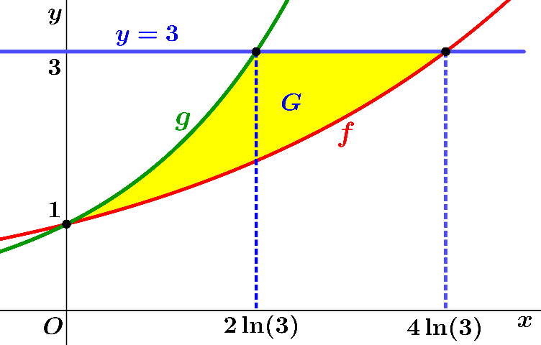
We geven twee methoden.
Methode 1
$f\left(x\right)=3$ geeft $x=4\ln\left(3\right)$ en $g\left(x\right)=3$ geeft $x=2\ln\left(3\right)$.
$opp.\left(G\right)=\int_{0}^{2\ln\left(3\right)}{\left(e^{0,5x}-e^{0,25x}\right) dx+\int_{2\ln\left(3\right)}^{4\ln\left(3\right)}{\left(3-e^{0,25x}\right) dx}}$
$=\left[{2∙e}^{0,5x}-{4∙e}^{0,25x}\right]\begin{matrix} 2\ln\left(3\right) \\ 0\end{matrix}+\left[3x-{4∙e}^{0,25x}\right]\begin{matrix} 4\ln\left(3\right) \\ 2\ln\left(3\right)\end{matrix}$
$=\left(2∙3-4∙\sqrt{3}\right)-\left(2-4\right)+\left(12\ln\left(3\right)-4∙3\right)-\left(6\ln\left(3\right)-4∙\sqrt{3}\right)=-4+6\ln\left(3\right)$.
Methode 2
$y=f(x)$ geeft $x=4\ln\left(y\right)=f^{inv}(y)$ en $y=g(x)$ geeft $x=2\ln\left(y\right)=g^{inv}(y)$.
$opp.\left(G\right)=\int_{1}^{3}{\left\{f^{inv}\left(y\right)-g^{inv}(y)\right\} dy=\int_{1}^{3}{\left\{4 ln⁡(y)-2 ln⁡(y)\right\} dy=\int_{1}^{3}{2 ln⁡(y) dy}}}$
$=\left[2∙\left(y∙\ln\left(y\right)-y\right)\right] \begin{matrix}3 \\ 1\end{matrix}=2∙\left(3∙\ln\left(3\right)-3\right)-2∙\left(0-1\right)=-4+6\ln\left(3\right)$.
Soms sluiten de grafieken van twee functies meerdere gebieden in.
Zie de onderstaande figuur. De grafieken van $f$ en $g$ sluiten vier gebieden in.
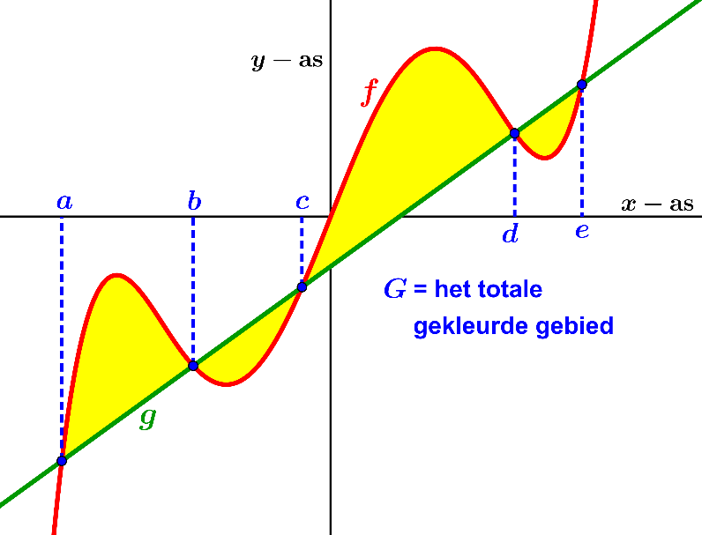 | $G$ is het totale ingesloten gebied.  Indien $opp.\left(G\right)$ numeriek bepaald mag worden, dan geldt dat  $opp.\left(G\right)=\int_{a}^{e}{\left|f\left(x\right)-g\left(x\right)\right|}dx.$  Indien $opp.\left(G\right)$ m.b.v. primitiveren bepaald moeten worden, dan geldt dat  $opp.\left(G\right)=\int_{a}^{b}{\left\{f\left(x\right)-g\left(x\right)\right\}}dx$  $+\int_{b}^{c}{\left\{g\left(x\right)-f\left(x\right)\right\}}dx+\int_{c}^{d}{\left\{f\left(x\right)-g\left(x\right)\right\}}dx$ $+\int_{d}^{e}{\left\{g\left(x\right)-f\left(x\right)\right\}}dx.$

Voorbeeld 15  Gegeven zijn de functies  $f\left(x\right)=10x^{2}e^{x}$ en $g\left(x\right)=-x+2$.  $G_{1}$ en $G_{2}$ zijn de twee gebieden ingesloten door de grafieken van $f$  en $g$. Bepaal in drie decimalen nauwkeurig de som van de oppervlakten van deze gebieden. | 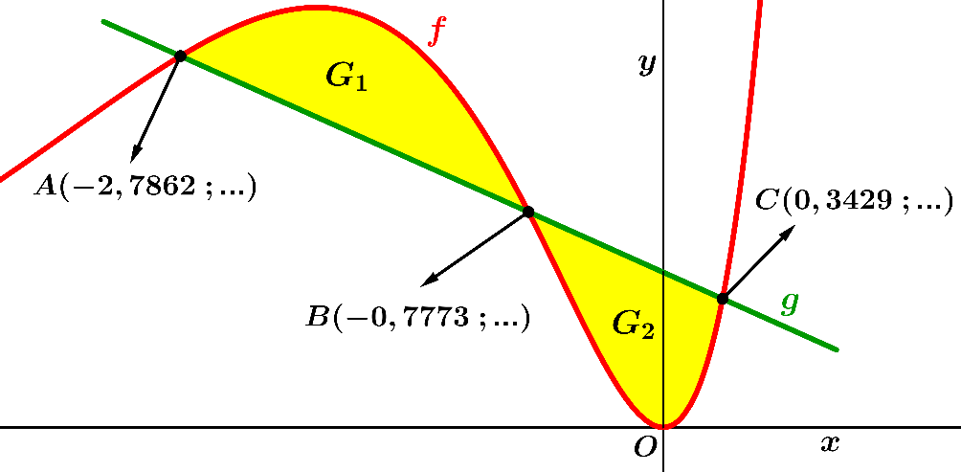
Oplossing
M.b.v. een GR vinden we de aangegeven benaderingen van de $x$-coördinaten van de snijpunten van de grafieken van $f$ en $g$. Er volgt dat $opp.\left(G_{1}\right)+opp.\left(G_{1}\right)≈\int_{-2,7862}^{0,3429}{ \left|10x^{2}e^{x}-(-x+2)\right| dx≈3,489}$.
Voorbeeld 16  Gegeven is de functie $f\left(x\right)=3∙\sqrt{x-2}.$  Het gebied $G$ wordt ingesloten door de $x$-as,  de grafiek van $f$en de lijn $x=6$.  De lijn $x=p$ verdeelt $G$ in twee vlakdelen met gelijke oppervlakte.  Bereken de exacte waarde van $p$.  Oplossing  $opp.\left(G\right)=\int_{2}^{6}{3∙\sqrt{x-2} dx=\left[2∙{\left(x-2\right)}^{1\frac{1}{2}}\right]}$ $\begin{matrix}6 \\ 2\end{matrix}$  $=2∙8=16$ (of iets sneller, m.b.v. de regel van Archimedes: $opp.\left(G\right)=\frac{2}{3}×4×6=16$). | 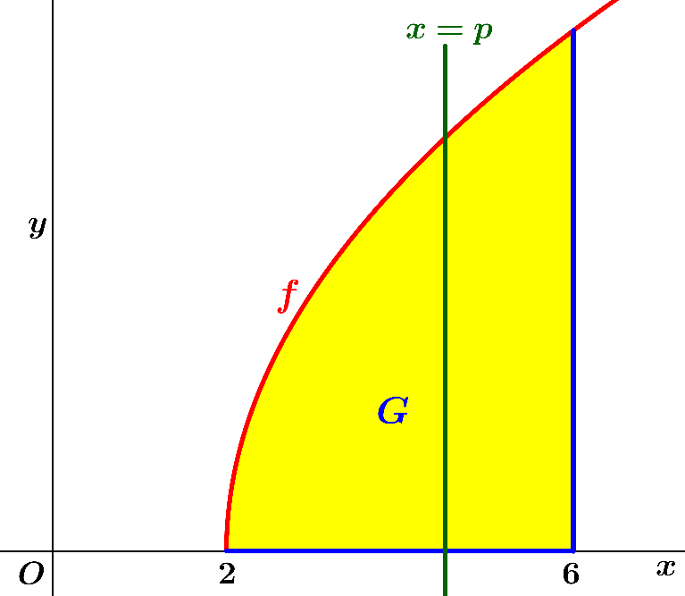
Er moet nu gelden dat $\int_{2}^{p}{3∙\sqrt{x-2} dx=}\frac{1}{2}×16=8$, $\left[2∙{\left(x-2\right)}^{1\frac{1}{2}}\right]$ $\begin{matrix}p \\ 2\end{matrix}$ $=8$, $2∙{\left(p-2\right)}^{1\frac{1}{2}}$ $-2∙0=8$,
${\left(p-2\right)}^{1\frac{1}{2}}=4$, $p-2=4^{ \frac{2}{3}}=\sqrt[3]{16}$, dus $p=2+\sqrt[3]{16}$.
Voorbeeld 17  Gegeven zijn de functies $f\left(x\right)=\frac{7}{6}x-\frac{8}{3}$ en  $g\left(x\right)=2^{0,5x - 2}+1$. De grafieken van $f$ en $g$ snijden elkaar bij $x=4$ en $x=10$.  De grafieken van $f$ en $g$ sluiten een gebied $G$ in.  De lijn $x=p$ verdeelt $G$ in twee vlakdelen met gelijke oppervlakte.  a) Bereken de exacte oppervlakte van $G$.  b) Bereken $p$ in twee decimalen nauwkeurig.  Oplossing  a) $opp.\left(G\right)=\int_{4}^{10}{\left(\frac{7}{6}x-\frac{8}{3}-\left(2^{0,5x - 2}+1\right)\right) dx}$  $=\left[\frac{7}{12}x^{2}-3\frac{2}{3}x-\frac{2^{0,5x - 2}}{ln(2)} ∙2\right]\begin{matrix}10 \\ 4\end{matrix}$ | 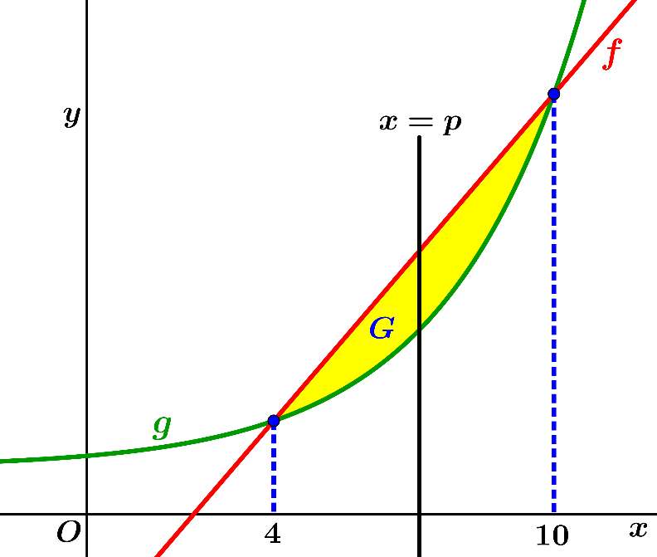
$=\left(\frac{700}{12}-\frac{110}{3}-\frac{16}{ \ln\left(2\right)}\right)-\left(\frac{112}{12}-\frac{44}{3}-\frac{2}{ \ln\left(2\right)}\right)=\frac{588}{12} -\frac{66}{3}-\frac{14}{ \ln\left(2\right)}$ $=$ $27-\frac{14}{ \ln\left(2\right)}$ .
b) We moeten $p$ oplossen uit $\int_{4}^{p}{\left(\frac{7}{6}x-\frac{8}{3}-\left(2^{0,5x - 2}+1\right)\right) dx=\frac{1}{2}×\left(27-\frac{14}{ \ln\left(2\right)}\right)=13,5-\frac{7}{ \ln\left(2\right)}}$ ,
Dit is te herleiden tot $\left[\frac{7}{12}x^{2}-3\frac{2}{3}x-\frac{2^{0,5x - 2}}{ln(2)} ∙2\right]\begin{matrix}p \\ 4\end{matrix}=13,5-\frac{7}{ \ln\left(2\right)}$ ,
$=\left(\frac{7}{12}p^{2}-3\frac{2}{3}p-\frac{2^{0,5p - 2}}{ln(2)} ∙2\right)-\left(\frac{112}{12}-\frac{44}{3}-\frac{2}{ \ln\left(2\right)}\right)=13,5-\frac{7}{ \ln\left(2\right)}$ , dus
$\frac{7}{12}p^{2}-3\frac{2}{3}p-\frac{2^{0,5p - 1}}{\ln\left(2\right)} =8\frac{1}{6}$ $-$ $\frac{9}{ \ln\left(2\right)}$ . Deze vergelijking is niet algebraïsch op te lossen.
We gebruiken daarom de GR. In het grafiekenmenu voeren we in:
$y1=$ $\frac{7}{12}x^{2}-3\frac{2}{3}x-\frac{2^{0,5x - 1}}{\ln\left(2\right)}$ en $y2=8\frac{1}{6}$ $-$ $\frac{9}{ \ln\left(2\right)}$ . Plotten van de grafieken van deze functies en vervolgens de snijpunten laten uitrekenen geeft: $p≈7,25$ (waarbij gebruikt is dat $4<p<10)$.
We beschouwen nu omwentelingslichamen. Deze ontstaan door een vlakdeel te wentelen om een lijn. Je krijgt dan een ruimtelijk lichaam. We willen m.b.v. integraalrekening de inhoud van zo’n omwentelingslichaam bepalen. De basisvorm staat in de onderstaande figuur.
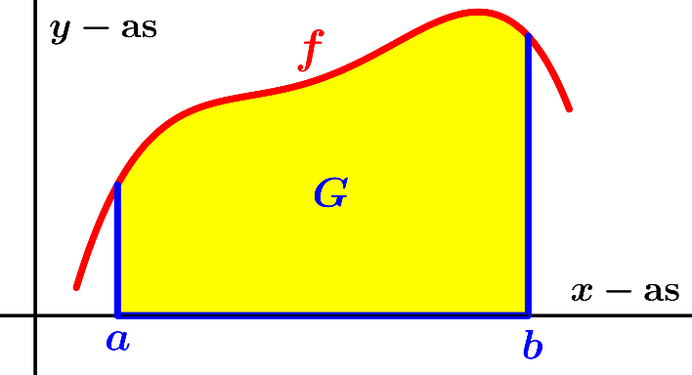 | Het gebied $G$ wentelen we om de $x$-as  Met $I_{x-as}(G)$, of korter $I$, geven we de inhoud van het omwentelingslichaam aan.  Dan geldt er dat:  $I_{x-as}\left(G\right)=π∙\int_{a}^{b}{{\left(f(x)\right)}^{2}dx=π∙\int_{a}^{b}{y^{2}dx , }}$  $waarbij y=f(x)$.

Voorbeeld 18  Gegeven is de functie $f\left(x\right)=6-\frac{1}{2}{\left(x-4\right)}^{2}$.  Het vlakdeel $G$ wordt ingesloten door de grafiek van $f$, de $x$-as en de lijnen $x=1$ en $x=6$.  Bereken $I_{ x-as}\left(G\right)$ exact.  Oplossing  $I_{x-as}\left(G\right)=π∙\int_{1}^{6}{{\left\{ 6-\frac{1}{2}{\left(x-4\right)}^{2} \right\}}^{2}dx}$  $=π∙\int_{1}^{6}{\left(36-6{\left(x-4\right)}^{2}+\frac{1}{4}{\left(x-4\right)}^{4}\right)dx}$ | 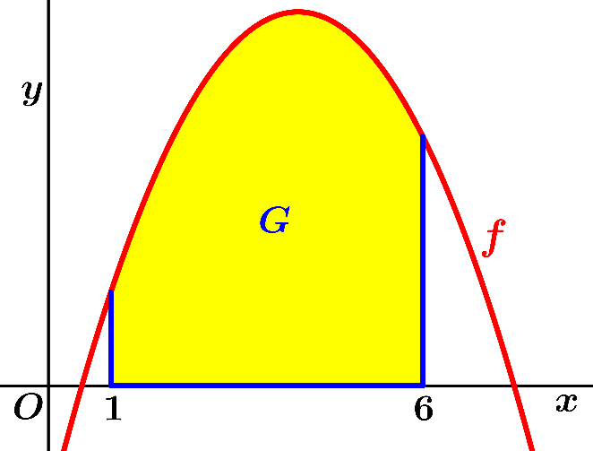
$=π∙\left[36x-2{\left(x-4\right)}^{3}+\frac{1}{20}{\left(x-4\right)}^{5}\right]$ $\begin{matrix}6 \\ 1\end{matrix}$ $=π∙\left(216-16+\frac{32}{20}\right)-π∙\left(36+54-\frac{243}{20}\right)=123\frac{3}{4}π$.
Laat nu $G$ een gebied zijn ingesloten door de grafieken van $f$ en $g$ en de lijnen $x=a$ en $x=b$, waarbij $f\left(x\right)≥g(x)≥0$, voor $a≤x≤b$. Dit gebied wordt gewenteld om de $x$-as. Zie de figuur hieronder.
 | $$I_{x-as}\left(G\right)$$ $=π∙\int_{a}^{b}{\left\{{\left(f(x)\right)}^{2}-{\left(g(x)\right)}^{2}\right\} dx}$
Voorbeeld 19  Gegeven zijn de functies $f\left(x\right)=8\sqrt{x+1}$ en $g\left(x\right)={\frac{1}{2}x}^{2}$.  Het gebied $G$ wordt ingesloten door de grafieken van $f$en $g$ en de lijnen $x=2$ en $x=5$.  $G$ wordt gewenteld om de $x$-as.  Bereken $I_{x-as}\left(G\right)$ exact.  Oplossing  $I_{x-as}\left(G\right)=π∙\int_{2}^{5}{\left\{{\left(8\sqrt{x+1}\right)}^{2}-{\left({\frac{1}{2}x}^{2}\right)}^{2}\right\}}dx$  $=π∙\int_{2}^{5}{\left\{64\left(x+1\right)-{\frac{1}{4}x}^{4}\right\}dx}=π∙\left[32x^{2}+64x-{\frac{1}{20}x}^{5}\right]\begin{matrix}5 \\ 2\end{matrix}$ |  | 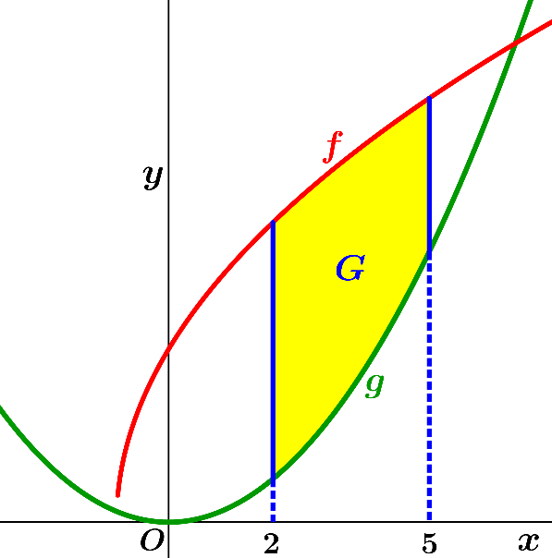
$=π∙\left(800+320-156\frac{1}{4}\right)-π∙\left(128+128-1\frac{3}{5}\right)=709\frac{7}{20}$ $π$.
Het ingesloten gebied door de grafieken van twee functies (en eventueel twee verticale lijnen) kan ook onder de $x$-as liggen. Zie de onderstaande figuur.
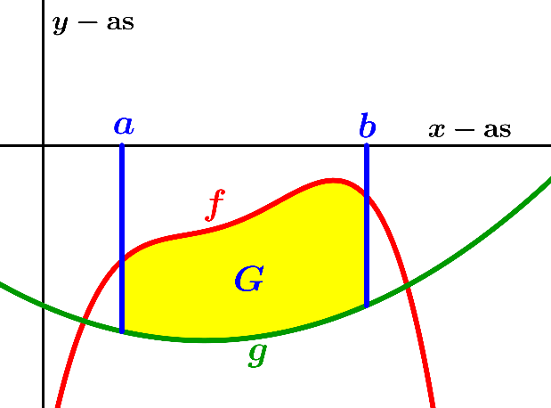 | Er geldt hier dat $G$ ingesloten wordt door de grafieken van $f$ en $g$ en de lijnen $x=a$ en $x=b$, waarbij $g\left(x\right)≤f(x)≤0$, voor $a≤x≤b$.  Dan geldt er dat  $I_{x-as}\left(G\right)=$ $π∙\int_{a}^{b}{\left\{{\left(g(x)\right)}^{2}-{\left(f(x)\right)}^{2}\right\} dx}$.  Immers de grafiek van $g$ vormt de buitenste rand van het omwentelingslichaam, als $G$ wentelt om  de $x$-as.
De twee situaties (gebied boven de $x$-as en gebeid onder de $x$-as) kan men aldus samenvatten:
$I_{x-as}\left(G\right)=$ $π∙\int_{a}^{b}{\left\{{\left(buitenste functie\right)}^{2}-{\left(binnenste functie\right)}^{2}\right\} dx}$.
Voorbeeld 20  Gegeven zijn de functies  $f\left(x\right)=-\frac{1}{4}{\left(x-4\right)}^{2}-1$ en $g\left(x\right)=-\frac{1}{2}x-1$.  Het gebied $G$ wordt ingesloten door de grafieken van $f$ en $g$.  $G$ wordt gewenteld om de $x$-as.  Bereken $I_{x-as}\left(G\right)$ exact.  Oplossing  $f\left(x\right)=g(x)$ geeft ${\left(x-4\right)}^{2}=2x$, $x^{2}-10x+16=0$,  $\left(x-2\right)\left(x-8\right)=0,$ $x=2 ∨ x=8$. | 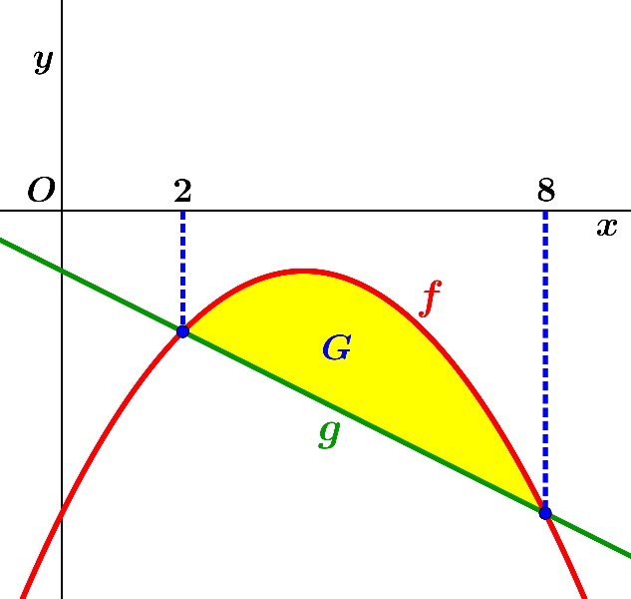
$I_{x-as}\left(G\right)=π∙\int_{2}^{8}{\left\{{\left(-\frac{1}{2}x-1\right)}^{2}-{\left(-\frac{1}{4}{\left(x-4\right)}^{2}-1\right)}^{2}\right\}}dx$
$=π∙\int_{2}^{8}{\left\{{\left(\frac{1}{2}x+1\right)}^{2}-\left(\frac{1}{16}{\left(x-4\right)}^{4}+\frac{1}{2}{\left(x-4\right)}^{2}+1\right)\right\}}$
$=π∙\left[{\frac{2}{3}\left(\frac{1}{2}x+1\right)}^{3}-\frac{1}{80}{\left(x-4\right)}^{5}-\frac{1}{6}{\left(x-4\right)}^{3}-x\right]$ $\begin{matrix}8 \\ 2\end{matrix}$
$=π∙\left(\frac{250}{3}-\frac{64}{5}-\frac{32}{3}-8\right)-π∙\left(\frac{16}{3}+\frac{2}{5}+\frac{4}{3}-2\right)=46\frac{4}{5}π$.
We bekijken nu een voorbeeld van de meer gecompliceerde situatie dat een deel van het gebied boven en een deel onder de $x$-as ligt.
Voorbeeld 21  Gegeven zijn de functies  $f\left(x\right)=9-{(x-5)}^{2}$ en  $h\left(x\right)=2-x$.  Het gebied $G$ wordt ingesloten door de grafieken van $f$ en $g$.  $G$ wordt gewenteld om de $x$-as.  Bereken $I_{x-as}\left(G\right)$ exact.  Oplossing  $f\left(x\right)=g(x)$ geeft  $x^{2}-11x+18=0$, | 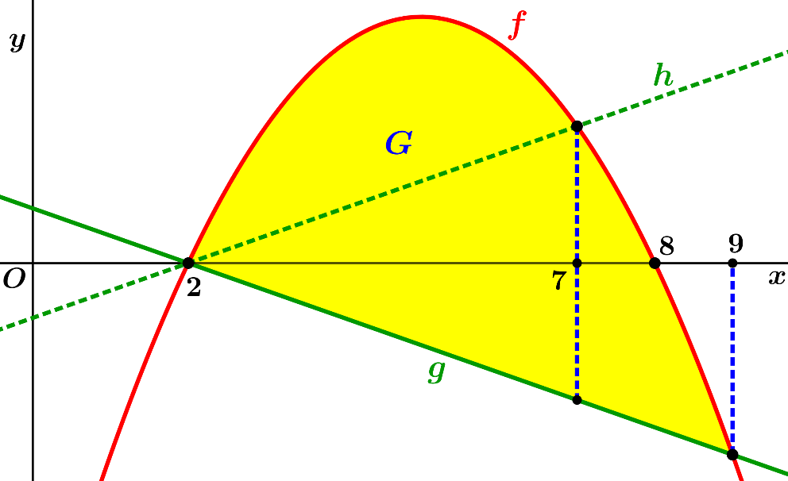
$\left(x-2\right)\left(x-9\right)=0,$ $x=2 ∨ x=9$. Verder volgt uit $f\left(x\right)=0$ dat $x=2 ∨ x=8$. Als we $G$ wentelen om de $x$-as, dan moet helder zijn wat de buitenste rand van het omwentelingslichaam vormt. Om dit goed te zien spiegelen we de grafiek van $g$ in de $x$-as. Dit geeft de grafiek van een nieuwe functie $h$.
Er geldt dat $h\left(x\right)=-g\left(x\right)=x-2$ . Uit $f\left(x\right)=h(x)$ volgt dat $x^{2}-9x+14=0$, $\left(x-2\right)\left(x-7\right)=0,$ $x=2 ∨ x=7$. Nu is het volgende duidelijk:
bij het wentelen van $G$ om de $x$-as vormt de grafiek van $f$ de buitenste rand als $2≤x≤7$ en vormt de grafiek van $g$ de buitenste rand als $7≤x≤9$. Er volgt dat
$I_{x-as}\left(G\right)=π∙\int_{2}^{7}{{\left\{9-{\left(x-5\right)}^{2}\right\}}^{2}}dx+π∙\int_{7}^{9}{{\left(2-x\right)}^{2}}dx-π∙\int_{8}^{9}{{\left\{9-{\left(x-5\right)}^{2}\right\}}^{2} dx}$
$=π∙\int_{2}^{7}{\left\{81-18{\left(x-5\right)}^{2}+{\left(x-5\right)}^{4}\right\}}dx+π∙\int_{7}^{9}{{\left(x-2\right)}^{2}}dx-π∙\int_{8}^{9}{\left\{81-18{\left(x-5\right)}^{2}+{\left(x-5\right)}^{4}\right\} dx}$
$=$ $π∙\left[81x-6{\left(x-5\right)}^{3}+{\frac{1}{5}\left(x-5\right)}^{5}\right]\begin{matrix}7 \\ 2\end{matrix}+π∙\left[\frac{1}{3}{\left(x-2\right)}^{3}\right]\begin{matrix}9 \\ 7\end{matrix}-π∙\left[81x-6{\left(x-5\right)}^{3}+{\frac{1}{5}\left(x-5\right)}^{5}\right]\begin{matrix}9 \\ 8\end{matrix}$
$=$ $π∙\left(567-48+\frac{32}{5}\right)-π∙\left(162+162-\frac{243}{5}\right)+π∙\frac{343}{3}$ $- π∙\frac{125}{3}$
$- π∙\left(729-384+\frac{1024}{5}\right)+π∙\left(648-162+\frac{243}{5}\right)=307\frac{7}{15}$ $π$.
Het kan zijn dat we een gebied wentelen om een horizontale lijn die niet samenvalt met de $x$-as.
Zie de onderstaande figuur.
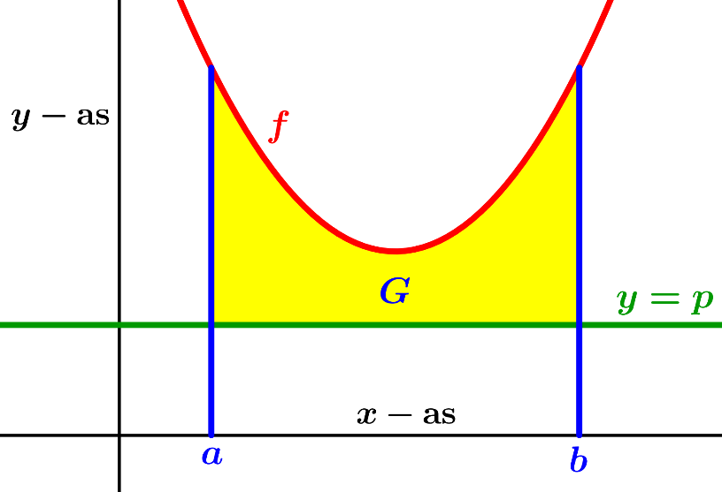 | Het gebied $G$ wordt ingesloten door de grafiek van $f$ en de lijnen $x=a$, $x=b$ en $y=p$.  Dan geldt er dat  $I_{y = p}\left(G\right)=π∙\int_{a}^{b}{{\left\{f\left(x\right)-p\right\}}^{2} dx}$.  We kunnen namelijk de translatie $T(0,-p$) toepassen. Hierdoor gaat de lijn $y=p$ over in de $x$-as en de functie $y=f(x)$ gaat over in de functie $y=g\left(x\right)=f\left(x\right)-p$. Het verschoven gebied $G^{*}$ wordt ingesloten door de grafiek van $g,$ de $x$-as en
de lijnen $x=a$ en $x=b$. We krijgen dan:
$I_{y = p}\left(G\right)=I_{x-as}\left(G^{*}\right)=π∙\int_{a}^{b}{{\left\{g\left(x\right)\right\}}^{2}=π∙\int_{a}^{b}{{\left\{f\left(x\right)-p\right\}}^{2}dx}.}$
Voorbeeld 22  Gegeven is de functie $f\left(x\right)=e^{0,5x}$.  Het gebied $G$ wordt ingesloten door de grafiek van $f$ en de lijnen $x=2$, $x=4$ en $y=1$.  Bereken $I_{y = 1}\left(G\right)$ exact.  Oplossing  $I_{y = 1}\left(G\right)=π∙\int_{2}^{4}{{\left(e^{0,5x}-1\right)}^{2} dx=π∙\int_{2}^{4}{\left(e^{x}-2{∙e}^{0,5x}+1\right) dx}}$  $=π∙\left[e^{x}-4{∙e}^{0,5x}+x\right]\begin{matrix}4 \\ 2\end{matrix}$ $=π∙\left(e^{4}-4e^{2}+4\right)-π∙\left(e^{2}-4e+2\right)$  $= π∙\left(e^{4}-5e^{2}+4e+2\right).$ | 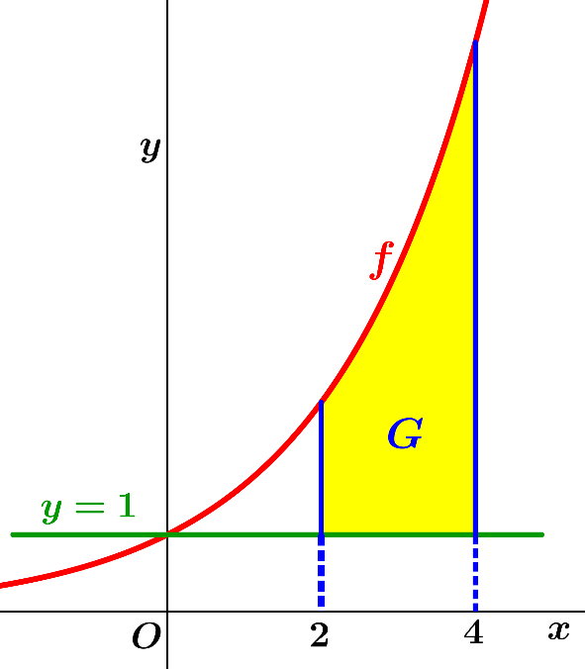
Bij een wenteling om de $x$-as is de hebben we gezien de formule:
$I_{x-as}\left(G\right)=π∙\int_{a}^{b}{{\left\{f(x)\right\}}^{2} dx=π∙\int_{a}^{b}{y^{2} dx, }}$ $waarbij y=f(x)$.
Door de rollen van $x$ en $y$ te verwisselen komen we dan tot een formule voor de inhoud van een omwentelingslichaam bij het wentelen om de $y$-as. Zie de onderstaande figuur.
Het gebied $G$ wordt ingesloten door de grafiek van $f$,
de $y$-as en de lijnen $y=c$ en $y=d$.
Uit $y=f(x)$ lossen we $x$ op. Dit geeft $x=f^{inv}(y)$.
$f^{inv}$ is de inverse functie van $f$.
$G$ wordt om de $y$-as gewenteld.
Dan geldt dat
$I_{y-as}\left(G\right)=π∙\int_{c}^{d}{{\left\{f^{inv}\left(y\right)\right\}}^{2} dy=π∙\int_{c}^{d}{x^{2} dy}}$,
$waarbij x=f^{inv}\left(y\right)$.

Voorbeeld 23  Gegeven is functie $f\left(x\right)=ln⁡(0,5x+1)$.  Het gebied $G$ wordt ingesloten door de  $y$-as, de grafiek van $f$en de lijn $y=1$.  $G$ wordt gewenteld om de $y$-as.  Bereken $I_{y-as}\left(G\right)$ exact.  Oplossing | 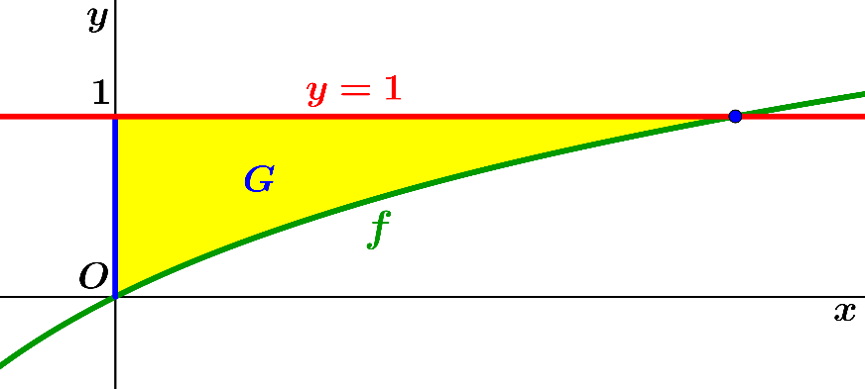
Uit $y=f\left(x\right)=ln⁡(0,5x+1)$ volgt dat $x=2∙\left(e^{y}-1\right)=f^{inv}(y)$. Dit leidt tot
$I_{y-as}\left(G\right)=π∙\int_{0}^{1}{{\left\{f^{inv}(y)\right\}}^{2}dy=π∙\int_{0}^{1}{{4∙\left(e^{y}-1\right)}^{2 }dy=π∙\int_{0}^{1}{4∙\left(e^{2y}-2e^{y}+1\right) dy } }}$
$=π∙\left[2e^{2y}-{8e}^{y}+4y\right]\begin{matrix}1 \\ 0\end{matrix}$ $=π∙\left(2e^{2}-8e+4\right)-π∙\left(2-8+0\right)=2π∙\left(e^{2}-4e+5\right).$
Nu de situatie met het gebied ingesloten door twee grafieken en eventueel twee horizontale lijnen.
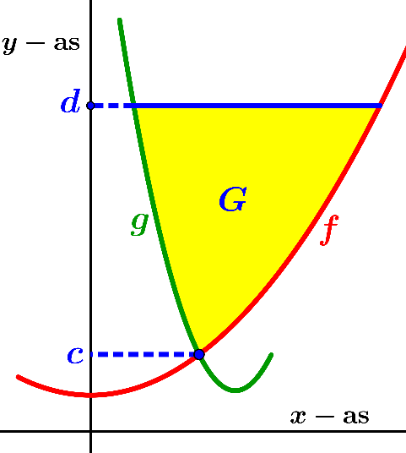 | $I_{y-as }\left(G\right)=$ $π∙\int_{c}^{d}{\left({\left\{f^{inv}(y)\right\}}^{2}-{\left\{g^{inv}(y)\right\}}^{2}\right) dy}$  Immers, vanuit de $y$-as gezien, vormt de grafiek van $f$ de ‘buitenste grafiek’ bij het wentelen om de $y$-as.

Voorbeeld 24  Gegeven zijn de functies  $f\left(x\right)=7-{\frac{1}{4}x}^{2}$ en $g\left(x\right)=$ $\frac{24}{x}$ $- 6.$  De grafieken van $f$ en $g$ sluiten het $G$ gebied in en snijden elkaar in de punten $A(2, 6)$ en $B(6, -2)$.  $G$ wordt gewenteld om de $y$-as.  Bereken $I_{y-as}\left(G\right)$ exact.  Oplossing  Uit $y=f\left(x\right)=7-{\frac{1}{4}x}^{2}$ volgt dat  $x=2\sqrt{7-y}=f^{inv}(y)$ (want hier $x>0$). | 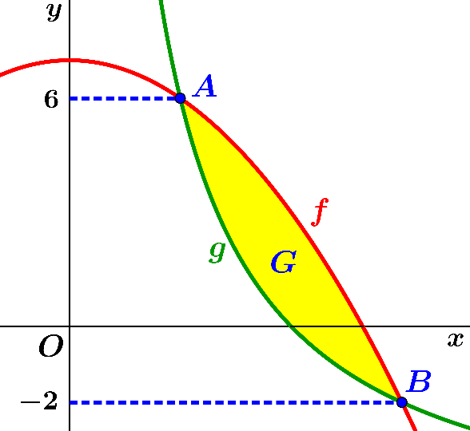
Uit $y=g\left(x\right)=\frac{24}{x}$ $- 6$ volgt dat $x=$ $\frac{24}{y + 6}$ $=g^{inv}(y)$. Er volgt dat
$I_{y-as}\left(G\right)=π∙\int_{-2}^{6}{\left({\left\{f^{inv}(y)\right\}}^{2}-{\left\{g^{inv}(y)\right\}}^{2}\right)dy=π∙\int_{-2}^{6}{\left({\left\{2\sqrt{7-y} \right\}}^{2}-{\left\{\frac{24}{y + 6}\right\}}^{2}\right)dy}}$
$=π∙\int_{-2}^{6}{\left(4\left(7-y\right)-\frac{576}{{(y + 6)}^{2}}\right)dy=π∙\left[28y-2y^{2}+\frac{576}{y + 6} \right]}\begin{matrix}6 \\ -2\end{matrix}$
$=π∙\left(168-72+48\right)-π∙\left(-56-8+144\right)=64π$.
We bekijken nu het wentelen van een gebied om een verticale lijn die niet samenvalt met de $y$-as.
Zie de onderstaande linker figuur.
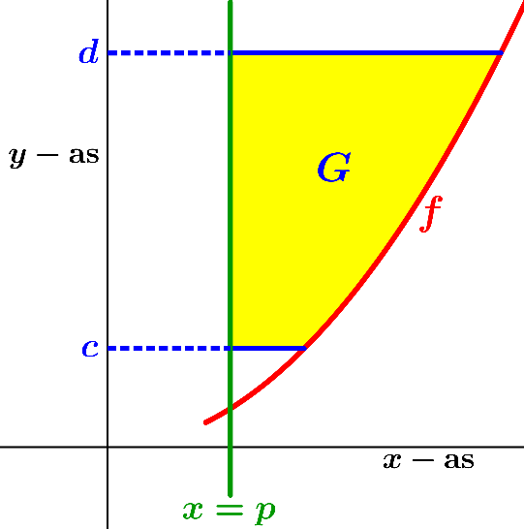 | 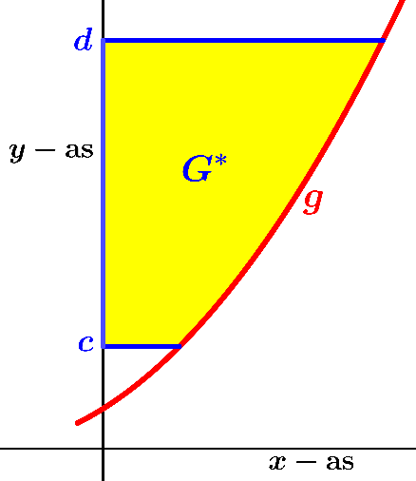
Het gebied $G$ wordt ingesloten door de grafiek van $f$ en de lijnen $x=p$, $y=c$ en $y=d$.
$G$ wordt gewenteld om de lijn $x=p$. Dan geldt er dat
$I_{x = a}\left(G\right)=π∙\int_{c}^{d}{ {\left\{f^{inv}\left(y\right)-p\right\}}^{2}}dy.$
Dit is te begrijpen door de translatie $T(-p, 0)$ uit te voeren. $f$ gaat dan over in de functie $g$ gegeven door $g\left(x\right)=f(x+p)$ en het gebied $G$ gaat dan over in een gebied $G^{*}.$ We moeten dan $G^{*}$ wentelen om de $y$-as. Het gebied $G^{*}$ wordt ingesloten door de grafiek van $g$ en de lijnen $y=c$, $y=d$ en de $y$-as.
Zie de bovenstaande rechter figuur.
Uit $y=g\left(x\right)=f(x+p)$ volgt dat $x+p=f^{inv}(y)$, dus $x=f^{inv}\left(y\right)-p=g^{inv}(y)$. Dit impliceert dat
$I_{x = p}\left(G\right)=I_{y-as}\left(G^{*}\right)=π∙\int_{c}^{d}{{\left\{g^{inv}(y)\right\}}^{2}}dy=π∙\int_{c}^{d}{{\left\{f^{inv}\left(y\right)-p\right\}}^{2}}dy$.
Voorbeeld 25  Gegeven is de functie $f\left(x\right)=\log_{1/2}\left(x-4\right)+2$. Het gebied $G$ wordt ingesloten door de grafiek van $f$ en de lijnen  $x=3$, $y=2$ en $y=5$. $G$ wordt gewenteld om de lijn $x=3$.  Bereken $I_{x = 3}\left(G\right)$ exact.  Oplossing  Uit $y=f\left(x\right)=\log_{1/2}\left(x-4\right)+2$ volgt dat  $x=4+{\left(\frac{1}{2}\right)}^{y -2}=4+4∙{\left(\frac{1}{2}\right)}^{y}=f^{inv}\left(y\right)$. Dit geeft:  $I_{x = 3}\left(G\right)=π∙\int_{2}^{5}{{\left\{f^{inv}\left(y\right)-3\right\}}^{2}}dy=π∙\int_{2}^{5}{{\left\{1+4∙{\left(\frac{1}{2}\right)}^{y}\right\}}^{2}}dy$ | 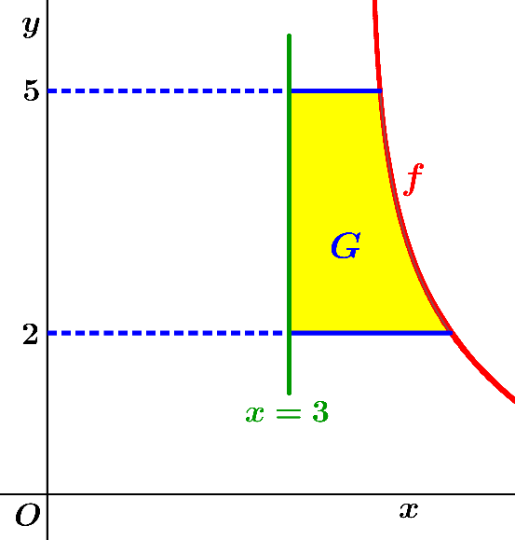
$=π∙\int_{2}^{5}{\left\{1+8∙2^{-y}+16∙2^{-2y}\right\}}dy=π∙\left[y-\frac{8 ∙ 2^{-y}}{\ln\left(2\right)}-\frac{8 ∙ 2^{-2y}}{\ln\left(2\right)} \right]\begin{matrix}5 \\ 2\end{matrix}$ $=π∙\left[y-\frac{2^{3-y} + 2^{3-2y}}{\ln\left(2\right)} \right]\begin{matrix}5 \\ 2\end{matrix}$
$=π∙\left(5-\frac{2^{-2} + 2^{-7}}{\ln\left(2\right)}\right)-π∙\left(2-\frac{2 + 2^{-1}}{\ln\left(2\right)}\right)=π∙\left(3+\frac{2 + 2^{-1} -{ 2}^{-2} - 2^{-7}}{\ln\left(2\right)}\right)=π∙\left(3+\frac{287}{128 ∙ ln\left(2\right)}\right)$.
Voorbeeld 26  Gegeven zijn de functies  $f\left(x\right)=-\frac{1}{16}{\left(x-2\right)}^{2}+8$ en $g\left(x\right)=$ $\frac{10}{x}$ $+ 3$.  De grafieken van $f$ en $g$ snijden elkaar in de punten $A(2, 8)$ en $B(10, 4)$ en ze sluiten het gebied $G$ in.  $G$ wordt gewenteld om de lijn $x=-2$.  Bereken $I_{x = -2}\left(G\right)$ exact.  Oplossing  Uit $y= f\left(x\right)=-\frac{1}{16}{\left(x-2\right)}^{2}+8$ volgt dat | 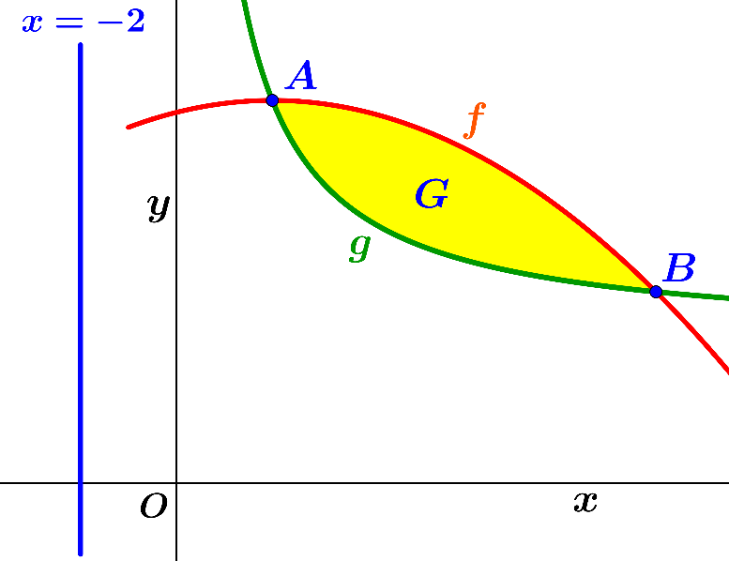
$x=2+4\sqrt{8-y}=f^{inv}\left(y\right)$ en uit $y=g\left(x\right)=\frac{10}{x}$ $+ 3$ volgt dat $x=\frac{10}{y - 3}$ $=g^{inv}(y)$. Dit geeft:
$I_{x = -2}\left(G\right)=π∙\int_{4}^{8}{\left({\left\{f^{inv}\left(y\right)+2\right\}}^{2}-{\left\{g^{inv}\left(y\right)+2\right\}}^{2}\right)}dy$
$=π∙\int_{4}^{8}{\left({\left\{4+4\sqrt{8-y}\right\}}^{2}-{\left\{\frac{10}{y - 3}+2\right\}}^{2}\right)}dy$
$=π∙\int_{4}^{8}{\left(12+32\sqrt{8-y}+16\left(8-y\right)-\frac{100}{{(y - 3)}^{2}}-\frac{40}{y - 3}\right)}dy$
$=π∙\left[12y-\frac{64}{3}{∙\left(8-y\right)}^{3/2}-8{∙\left(8-y\right)}^{2}+\frac{100}{y - 3}-40∙ln\left|y-3\right|\right]$ $\begin{matrix}8 \\ 4\end{matrix}$
$=π∙\left(96-0-0+20-40∙\ln\left(5\right)\right)-π∙\left(48-\frac{512}{3}-128+100-0\right)=\left(266\frac{2}{3}-40∙\ln\left(5\right)\right)∙π$.
Voorbeeld 27  Bereken de inhoud van een bol met straal $r$.  Oplossing  We krijgen een bol met straal $r$ als we een halve cirkelschrijf met straal $r$ wentelen om haar middellijn. Daarom introduceren we de functie  $f\left(x\right)=\sqrt{r^{2}-x^{2}}.$ Als we stellen  $y=f\left(x\right)=\sqrt{r^{2}-x^{2}},$ dan volgt er dat $y≥0$ en | 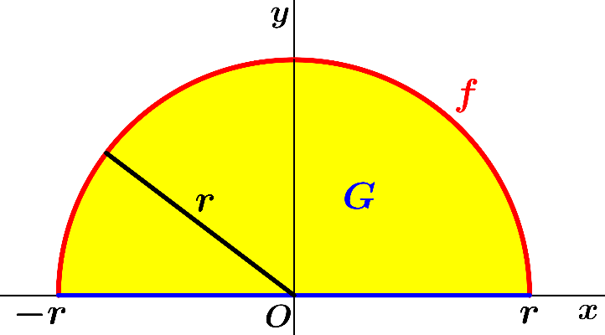
$y^{2}=r^{2}-x^{2}$, dus $x^{2}+y^{2}=r^{2}$. De grafiek van $f$ stelt daarom de bovenste helft van de cirkel voor met middelpunt $O(0, 0)$ en straal $r$. Het gebied $G$ wordt ingesloten door de grafiek van $f$ en de $x$-as.
De grafiek van $f$ is symmetrisch t.o.v. de $y$-as, immers $f\left(-p\right)=\sqrt{r^{2}-{(-p)}^{2}}=$ $\sqrt{r^{2}-p^{2}}=f(p)$.
Er volgt dat
$I_{ bol met straal r}=I_{x-as}\left(G\right)=π∙\int_{-r}^{r}{{\left\{f(x)\right\}}^{2} dx=π∙\int_{-r}^{r}{\left(r^{2}-x^{2}\right) dx=2π∙\int_{0}^{r}{\left(r^{2}-x^{2}\right) dx } }}$
(vanwege de symmetrie) $= 2π∙\left[r^{2}x-{\frac{1}{3}x}^{3}\right]$ $\begin{matrix}r \\ 0\end{matrix}$ $=2π∙\left(r^{3}-\frac{1}{3}r^{3}\right)-2π∙\left(0-0\right)=\frac{4}{3}πr^{3}$.
We hebben dus gevonden: $I_{ bol met straal r}=\frac{4}{3}πr^{3}$.
Voorbeeld 28  Bepaal de inhoud van een kegel met hoogte $h$ waarvan de straal van het grondvlak gelijk is aan $r$.  Oplossing  Beschouw de functie $f\left(x\right)=\frac{r}{h}x$. Het gebied $G$ wordt ingesloten door de grafiek van $f$, de $x$-as en de lijn $x=h$.  We merken op dat $f\left(h\right)=r$. Door $G$ te wentelen om de | 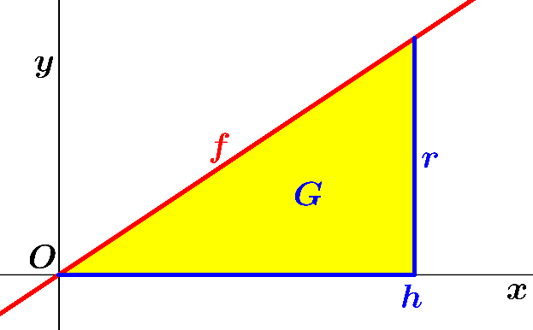
$x$-as ontstaat een kegel met hoogte $h$ waarvan de straal van het grondvlak gelijk is aan $r$. Dit geeft
$I_{kegel}=I_{x-as}\left(G\right)=π∙\int_{0}^{h}{{\left\{f(x)\right\}}^{2} dx=π∙\int_{0}^{h}{{\left\{\frac{r}{h}x\right\}}^{2}dx=π∙\int_{0}^{h}{\frac{r^{2}}{h^{2}}{∙x}^{2} dx=π∙\left[\frac{r^{2}}{h^{2}}∙{\frac{1}{3}x}^{3}\right]}}}$ $\begin{matrix}h \\ 0\end{matrix}$
$= π∙\frac{r^{2}}{h^{2}}∙{\frac{1}{3}h}^{3}-π∙0=\frac{1}{3}πr^{2}h$.
We herkennen $πr^{2}$ als de oppervlakte van het grondvlak van de kegel, dus hebben we gevonden:
$I_{kegel}=\frac{1}{3}×oppervlakte grondvlak ×hoogte$.

